**АНАЛИЗ РЕЗУЛЬТАТОВ**

**Краевой диагностической работы по ИСТОРИИ**

**11 класс (21 декабря 2018г.)**

21 декабря 2018 года в Брюховецком районе в соответствии с планом подготовки учащихся 11-х классов к ЕГЭ была проведена краевая диагностическая работа (далее – КДР) по истории. Цель проведения работы:

- определить уровень общеобразовательной подготовки по истории выпускников 11 классов общеобразовательных организаций для установления уровня освоения программы за 10 класс.

Краевая диагностическая работа составлена в соответствии с проектом Спецификации контрольных измерительных материалов для проведения в 2019 году единого государственного экзамена по истории, размещенном на сайте ФИПИ.

Краевая диагностическая работа по истории включала 8 заданий. из них по типу задания: с кратким ответом - 7, с развернутым ответом -1. По уровню сложности: базовый уровень -4, повышенный – 3, высокий – 1.

Были предложены разные типы заданий:

Задания с кратким ответом:

1 (1)– Систематизация исторической информации (умение определять последовательность событий)

2 (2) - Знание дат (задание на установление соответствия)

3 (3) – Определение терминов (множественный выбор)

4 (6) - Работа с текстовым историческим источником (задание на установление соответствия)

5 (16) - Работа с исторической картой (схемой)

6-7 (18-19) - Анализ иллюстративного материала

8 (24) - проверялось умение использовать исторические сведения для аргументации в ходе дискуссии

Максимальный возможный балл – 15.

Всего на территории района в КДР приняли участие 30 учащихся 11-х классов из 34 выбравших предмет для сдачи ЕГЭ, что составило 88%. ( школы1,2,3,7, 9, 12, 15,20) . Средний балл по району за работу составил 8,93.

В таблице 1 представлены результаты работы.

|  |  |  |  |  |  |
| --- | --- | --- | --- | --- | --- |
|  | Число  писавших | Процент полученных оценок | | | |
| 5 | 4 | 3 | 2 |
| Учащиеся всех  образовательных организаций | 30 | 6,7 | 33,3 | 36,7 | 23,3 |

В таблице 2 представлены итоги работы по школам района.

**Таблица 2**

|  |  |  |  |  |  |  |  |  |  |  |
| --- | --- | --- | --- | --- | --- | --- | --- | --- | --- | --- |
| № п/п | № ОУ | Кол-во  писавших | «2» | | «3» | | «4» | | «5» | |
| Кол-во | % | Кол-во | % | Кол-во | % | Кол-во | % |
|  | 1 | 2 |  |  | 1 | 50 |  |  | 1 | 50 |
|  | 2 | 4 | 3 | 25 |  |  | 1 | 75 |  |  |
|  | 3 | 6 | 3 | 50 | 2 | 33,3 | 1 | 16,7 |  |  |
|  | 7 | 2 |  |  |  |  | 2 | 100 |  |  |
|  | 9 | 3 |  |  | 2 | 66,7 | 1 | 33,3 |  |  |
|  | 12 | 1 |  |  |  |  | 1 | 100 |  |  |
|  | 15 | 4 | 1 | 25 | 1 | 25 | 2 | 50 |  |  |
|  | 20 | 8 |  |  | 2 | 62,5 | 1 | 25 | 1 | 12,5 |

Диаграмма 1

Распределение оценок

Диаграммы 2 показывают, как учащиеся выполнили каждое из заданий

Диаграмма 2.

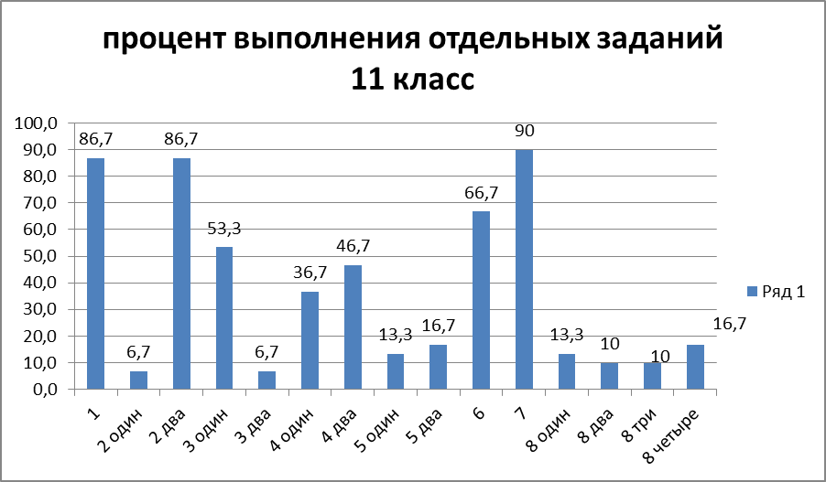

Сопоставим данные таблицы 2, содержащей диагностическую шкалу, и сведения о среднем балле по району (диаграмма 2), отразив результаты в таблице 3.

Таблица 2.

|  |  |
| --- | --- |
| % | Уровень усвоения и необходимые действия |
| 0-29 % | Данный элемент основных умений и способов действий /  содержания усвоен на крайне низком уровне. Требуется  серьезная коррекция. |
| 30-49 % | Данный элемент основных умений и способов действий /  содержания усвоен на низком уровне. Требуется коррекция. |
| 50-69 % | Данный элемент основных умений и способов действий / содержания усвоен на достаточном уровне. Возможно,  необходимо обратить внимание на категорию учащихся,  затрудняющихся с данным заданием |
| 70-89 % | Данный элемент основных умений и способов действий /  содержания усвоен на хорошем уровне. Важно поддерживать  этот уровень у сильных учащихся и продолжать подготовку  слабых учащихся |
| От 90 % | Данный элемент основных умений и способов действий /  содержания усвоен на высоком уровне. Важно зафиксировать  данный уровень, а также обратить внимание на причины и  условия, обеспечившие высокий результат. |

Таблица 3.

|  |  |  |  |  |  |  |  |  |
| --- | --- | --- | --- | --- | --- | --- | --- | --- |
| ***№*** | ***Проверяемый элемент содержания*** | ***Код элемента содержания*** | ***Коды проверяемых требований к уровню подготовки выпускников*** | ***Уровень сложности*** | ***Max балл*** | ***Средний балл*** | ***Уровень успешности, % от макс.балла*** | ***Заключение по заданиям*** |
| **1** | Систематизация исторической информации (умение определять последовательность событий) | С древнейших времён до начала XXI в. (история России, история зарубежных стран) | 2.6 | П | 1 | 0,9 | 87% | Данный элемент содержания усвоен на хорошем уровне. Важно поддерживать этот уровень у сильных учащихся и продолжать подготовку слабых учащихся |
| **2** | Знание дат (задание на установление соответствия) | VIII – начало XXI в. | 1.1 – 1.5 | Б | 2 | 1,8 | 90 | Данный элемент содержания усвоен на высоком уровне. Важно зафиксировать данный уровень. Обратить внимание на причины и условия обеспечившие высокий результат. |
| **3** | Определение терминов (множественный выбор) | Один из периодов, изучаемых в курсе истории России (VIII – начало XXI в.) | 1.1 – 1.5 | Б | 1 | 0,5 | 53% | Данный элемент содержания усвоен на приемлемом уровне. Возможно, необходимо обратить внимание на категорию учащихся, затрудняющихся с данным заданием. |
| **4** | Работа с текстовым историческим источником (задание на установлениесоответствия) | VIII- 1914 г. | 2.1 | Б | 2 | 0,8 | 40% | ***Данный элемент содержания усвоен на низком уровне. Требуется коррекци*** |
| **5** | Работа с исторической картой (схемой) | Один из периодов, изучаемых в курсе истории России (VIII – начало XXI в.) | 2.3 | П | 2 | 0,7 | 37% | ***Данный элемент содержания усвоен на низком уровне. Требуется коррекция*** |
| **6** | Знание основных фактов, процессов, явлений истории культуры России (задание на установление соответствия) | VIII – начало XXI в. | 2.3 | П | 2 | 1,5 | 75% | Данный элемент содержания усвоен на хорошем уровне. Важно поддерживать этот уровень у сильных учащихся и продолжать подготовку слабых учащихся |
| **7** | Анализ иллюстративного материала | VIII – начало XXI в. | 2.3 | Б | 1 | 0,9 | 90% | Данный элемент содержания усвоен на высоком уровне. Важно зафиксировать данныйуровень. Обратить внимание на причины и условия обеспечившие высокий результат. |
| **8** | Умение использовать исторические сведения для аргументации в ходе дискуссии | VIII – начало XXI в. | 2.8 | В | 4 | 1,3 | 33% | ***Данный элемент содержания усвоен на низком уровне. Требуется коррекция*** |

**Рекомендации для учителей**

Исходя из вышеизложенного, предлагаем ряд направлений в организации учебного процесса, которые помогут решить проблемы, возникшие в ходе выполнения заданий КДР и подготовить к успешной сдаче ЕГЭ.

1. Проанализировать с учащимися ошибки, допущенные ими в процессе выполнения краевой диагностической работы.

2. Разобрать с учащимися особенности структуры ЕГЭ по истории 2019 г., используя документы, доступные на сайте Федерального института педагогических измерений (ФИПИ): http:// www.fipi.ru: «Кодификатор элементов содержания и требований к уровню подготовки выпускников общеобразовательных учреждений для проведения единого государственного экзамена по истории» и «Спецификацию контрольных измерительных материалов для проведения в 2018 году единого государственного экзамена по истории».

3. Более точно дифференцировать уровень знаний учащихся, используя для диагностики демонстрационный вариант ЕГЭ 2019 г. на сайте Федерального института педагогических измерений (ФИПИ) или типовые варианты заданий из учебных пособий, рекомендованным ФИПИ в 2019 г.

4. Повторить основные даты, понятия, термины, используя в качестве ориентира Историко-культурный стандарт.

5.  Предусмотреть специальные уроки предэкзаменационного повторения, которые необходимо целенаправленно использовать для актуализации знаний учащихся по проверяемым в рамках ЕГЭ элементам содержания, для ознакомления со всеми видами заданий экзаменационной работы по истории, а также для выполнения тренировочных заданий по всем разделам курса. Для этого желательно использовать пособия по подготовке к ЕГЭ, интернет-ресурсыhttp://www.fipi.ru/content/otkrytyy-bank-zadaniy-ege3: <http://reshuege.ru> и др.

6. Форма проведения занятий должна подразумевать возможность обсуждения дискуссионных проблем истории, выражение и аргументацию учениками собственного мнения. Выполняя задание 24 учащиеся должны продемонстрировать умение анализировать, аргументировать, подбирать факты, доказывающие или отрицающие предложенное положение, устанавливать логические связи между фактами и доказываемым положением

7. Актуализировать ранее полученные знания, посредством составления учащимися под руководством учителя хронологических линеек, обобщающих таблиц, графиков, схем. При составлении необходимо учитывать, что История России является частью мировой истории, соответственно учащиеся должны знать

* основные факты, процессы и явления, характеризующие целостность отечественной и всемирной истории;
* периодизацию всемирной и отечественной истории особенности исторического пути России, ее роль в мировом сообществе;

8. Для успешного выполнения ЕГЭ 2019 г. учащемуся необходимо уметь работать с иллюстративным материалом, схемами, историческими картами. При повторении учебного материала рекомендуется использовать иллюстративный и картографический материал учебников 6–11 класса. Логично также выполнить задания по контурным картам (История России, 6–9 класс) и решить максимально возможное количество заданий (по спецификации 2019 г.). Часть заданий подобного типа размещена в Открытом банке заданий ЕГЭ.

Муниципальный тьютор ЕГЭ по истории Е.В. Хачатрян